COLEGIO SANTA ROSA DE LIMA
ASIGNATURA: LENGUA
PROFESORA TITULAR: MARÍA VIRGINIA MOYA
CURSO: 3ER AÑO
ESTUDIANTE:
Tema: texto argumentativo: crítica literaria. Comprensión de texto. Tema y tesis. Argumentos y contraargumentos. Estrategias argumentativas.
Actividades:
1. Leé el siguiente texto y resolvé:
https://www.literaturaenlaciudad.com/resenas/el-principito-saint-exupery/#google_vignette

El principito: una biblia para adultos
PUBLICADO ELJUNIO 29, 2017Autor Andrea Miliani
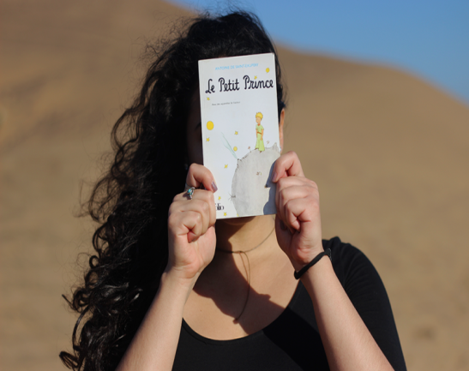

Desde que supe de las dunas de Concón, un desierto muy cerca de Santiago, supe que sería el lugar ideal para acompañar la lectura de El Principito. Foto: Elisabeth Dieter
Esta novela de Antoine de Saint-Exupéry es esencial para reflexionar sobre el amor, la amistad, lo que significa ser adulto y recordar siempre a nuestro niño interno
Tomé el libro por relectura, para recordarlo porque hacía mucho tiempo que lo había leído. Confieso que otra de mis motivaciones fue ver imágenes y textos alusivos en todas partes: en tiendas de ropa, en una película animada, en accesorios, en bolsos. El Principito está de moda aunque haya sido publicado en 1943.
Es un libro muy corto, con dibujos bonitos y una tipografía hermosa en mi edición de Folio. Lo terminé muy rápido, aunque me detuve en muchas oraciones. Unos días después entendí que es un libro para mantener sobre la mesita de noche, para releer cada cierto tiempo y reflexionar sobre las frases inteligentes que construyó Antoine de Saint-Exupéry. Sigue de moda porque es precioso.
Me parece un libro que, además de interesarle a niños, es fundamental para los adultos. Para leerlo es necesario dejarse llevar por la imaginación y el universo al que nos traslada el autor. ¿Un príncipe en el desierto pidiendo que le dibujen una oveja en una papel? Sí, hay que creerlo para entenderlo.
La historia comienza con una ilustración peculiar. El protagonista había dibujado de niño una cosa tenebrosa que ningún adulto entendía: a una serpiente boa que se había comido un elefante, pero que todos veían como un sombrero. Y ahí, desde las primeras páginas, podemos entender que Saint-Exupéry quiere hablar sobre las diferencias entre adultos y niños.
El protagonista se convierte en un piloto que se dedica a aprender sobre “cosas importantes”. Pero un día se queda accidentado en el desierto, en el Sahara y es en este lugar inhóspito que conoce al principito. Este personaje, muy extraño, le pide un dibujo y luego el piloto lo va conociendo. Descubre que viene de un asteroide y que antes de llegar a la tierra hizo un recorrido que le dejó enseñanzas muy valiosas.
La historia luego se desarrolla con las anécdotas del principito y cada personaje que va descubriendo en su travesía. Desde la rosa que vive en su asteroide hasta un zorro muy sabio que encuentra en la tierra. Es imposible no querer al zorro. Los mensajes detrás de cada uno de ellos tienen una profundidad asombrosa, y los podemos encontrar en nuestras propias vidas adultas y entender nuestros comportamientos desde una perspectiva distinta.
Este libro es maravilloso para leer en espacios abiertos y solitarios. Como en el Sahara, estas dunas de arena fueron perfectas para trasladarme a la travesía del piloto. Foto: Elisabeth Dieter
Me encanta que el libro nos enseñe a valorar la seriedad de los niños, que nos ponga en contexto y que podamos entender a este niño que sufre y ríe. Y con algunas frases nos saca risas y nos deja pensando. «Las personas mayores nunca son capaces de comprender las cosas por sí mismas, y es muy aburrido para los niños tener que darles una y otra vez explicaciones», esta fue una de las frases que me hizo ver la realidad con un giro distinto. Creo que de adultos, en general, pensamos que son los niños los molestos y los que no paran cuando aprenden a decir “¿por qué?”, pero ¿acaso no los molestamos también con un montón de preguntas?
El principito es tangible, no es invisible a nuestros ojos, pero es esencial para entender el amor, la amistad, la adultez y recordar a nuestro niño interno.

El fragmento
“A los mayores les gustan las cifras. Cuando se les habla de un nuevo amigo, jamás preguntan sobre lo esencial del mismo. Nunca se les ocurre preguntar: “¿Qué tono tiene su voz? ¿Qué juegos prefiere? ¿Le gusta coleccionar mariposas?” Pero en cambio preguntan: “¿Qué edad tiene? ¿Cuántos hermanos? ¿Cuánto pesa? ¿Cuánto gana su padre?” Solamente con estos detalles creen conocerle».
1. Marque los paratextos con los nombres que correspondan.
2. ¿La valoración de la obra es positiva o no? ¿Qué palabra subjetivema del título le ayuda a identificar esa valoración?
3.Resalte con color un párrafo que sea informativo y con otro color un párrafo de opinión.
4. Con sus palabras elabore una tesis (opinión), que podamos agregar explícitamente a la reseña.
5.Liste los argumentos a favor de la obra.
6. Proponga 4 argumentos en contra de la obra. Puede ayudarse con otras reseñas.

